Presseinformation

Glatt gelaufen: Gleitlager von HECHT

Zum Komplettprogramm von HECHT KUGELLAGER zählt ein großes Sortiment an Gleitlagern. Diesen in der Land- und Forstwirtschaft sowie in Baumaschinen oder Hebe- und Transportvorrichtungen gebräuchlichen Lagertyp liefert der Wälzlager-Spezialist aus Winnenden in unterschiedlichen Abmessungen und Materialausführungen aus Bronze, Bimetall, Keramik, Faserverbund- oder Kunststoff. Für niedrige bis mittlere Tragzahlen eignen sich Lager aus speziellen selbstschmierenden Kunststoffen, die zudem korrosionsbeständig, leicht und schmutzunempfindlich sind. Verschleißarme Metall-Gleitlager bieten sich für raue Einsatzbedingungen an, da sie dank hoher Druckaufnahme und dauerbeständiger Schmierung auch hohe Belastungen und lange Standzeiten gut verkraften. Komplettiert wird das Angebotsspektrum durch gesinterte Lagerbuchsen, die vor allem in kleine Elektromotoren und zur Gleitbewegung in Linearlager integriert werden. Auch bei Gleitlagern können Kunden auf die für HECHT typische hohe Verfügbarkeit bei kurzen Lieferzeiten zählen und finden in dem Unternehmen einen idealen Anbieter im preissensiblen Segment.

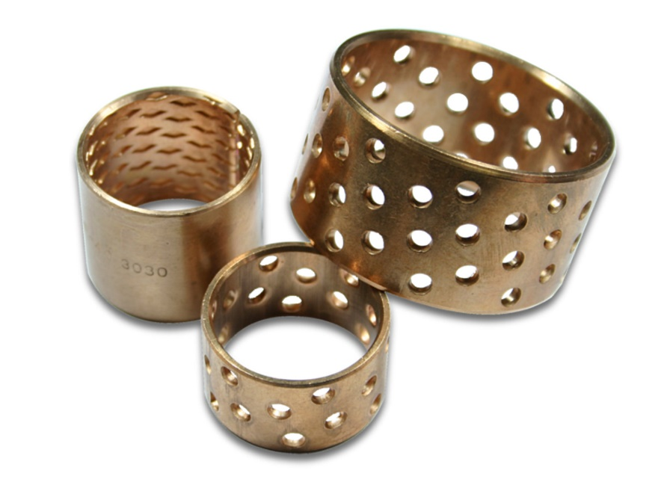

Bild: Gleitlager und Sinterbuchsen in verschiedensten Ausführungen liefert HECHT KUGELLAGER auch in mittleren Stückzahlen zu kurzen Lieferfristen

Bilder: | hecht_gleitlager_2000.jpg | Zeichen: | 1.106
Dateiname: | 202407029_pm_gleitlager.docx | Datum: | 20.08.2024

Unternehmenshintergrund

Die HECHT KUGELLAGER GmbH & Co. KG mit Sitz in Winnenden liefert seit 1965 Wälz- und Rollenlager an Partner aus Industrie, Handel und Gewerbe. Mit einem großen Produktangebot der Premiumhersteller INA, FAG und SKF sowie den Eigenmarken HKW und HKC bedient das international agierende Familienunternehmen kundenspezifische Anforderungen schnell und effektiv. HECHT ist zudem exklusiver Vertragspartner der chinesischen Marke SL. Das Unternehmen, das eine Vertriebsgesellschaft in China betreibt, besitzt zudem eine Lieferlizenz für den chinesischen Markt – hiervon profitieren insbesondere Kunden, die in China produzieren. Dank eigener Produktion und Montage implementiert HECHT auch Sonderlösungen anhand von individuellen Kundenanforderungen.

Kontakt:  HECHT KUGELLAGER  GmbH & Co. KG  Christina Hecht  Wiesenstraße 14  71364 Winnenden  Tel.: +49 (0) 7195 9119-0  Fax: +49 (0) 7195 9119-0  E-Mail: ch.hecht@hecht-hkw.de  Internet: www.hecht-hkw.de |  | gii die Presse-Agentur GmbH  Christburger Str. 41  10405 Berlin  Tel.: 0 30 / 53 89 65 -0  Fax: 0 30 / 53 89 65 -29  E-Mail: info@gii.de  Internet: www.gii.de

